YEKDB
Sprint 00-28 — Developer Notes
Scalar SQL Functions & Extended Data Types

Sprint | 00-28
Final Test Durumu | 1475 / 1475 PASSED
Compile | SUCCESS
Canlı Terminal | Function + Data Type entegrasyonu başarılı

Yunus Emre KUL • Computer Engineering

1. Sprint Özeti
Sprint 00-28 başlangıçta yalnızca SQL function altyapısını hedefliyordu. Canlı terminal doğrulaması sırasında VARCHAR desteğinin eksik olduğu görülünce sprint kapsamı kontrollü biçimde genişletildi ve YEKDB'nin V1 öncesi veri tipi katmanı da ele alındı. Sonuç olarak sprint; scalar function yürütme, expression/parser entegrasyonu, SELECT projection, WHERE filtreleri, genişletilmiş SQL veri tipleri, metadata persistence, DML validation ve terminal regression doğrulamasını tek bir bütün halinde tamamladı.
Final durum
1475 testin tamamı başarılıdır. Maven compile başarılıdır. Function, temporal, ARRAY/JSON, HSTORE ve function-aware WHERE senaryoları canlı YEKDB terminalinde doğrulanmıştır.

1.1 Hedefler
- Scalar SQL function altyapısının oluşturulması.
- LOWER, UPPER, LENGTH, TRIM ve ABS built-in function desteği.
- Function çağrılarının expression engine, parser, SELECT ve WHERE katmanlarına bağlanması.
- Nested function değerlendirmesinin desteklenmesi.
- CHAR, VARCHAR, TEXT, BOOLEAN, FLOAT, NUMERIC, UUID ve temporal veri tiplerinin eklenmesi.
- ARRAY, JSON, HSTORE ve UDT foundation desteğinin eklenmesi.
- INSERT/UPDATE validation kurallarının merkezileştirilmesi.
- Yeni veri tipi metadata bilgilerinin persistence ve recovery boyunca korunması.
- Canlı terminal testleriyle integration bug'larının yakalanması ve kapatılması.

2. Sprint Fazları
Phase | Kapsam | Durum
1 | Function Core Model | PASS
2 | Built-in Functions | PASS
3 | Function Registry & Tests | PASS
4 | FunctionCallExpression & Resolver | PASS
5 | Expression Engine Integration | PASS
6 | SQL Parser Function Calls | PASS
7 | SELECT Function Projection | PASS
8 | Runtime/Error Handling | PASS
9 | CHAR/VARCHAR/TEXT/BOOLEAN | PASS
10 | FLOAT/NUMERIC/DECIMAL | PASS
11 | UUID & Temporal Types | PASS
12 | ARRAY & JSON | PASS
13 | HSTORE | PASS
14 | UDT Foundation | PASS
15 | Serialization & Validation Hardening | PASS
16 | Live Terminal Integration & Fixes | PASS

3. Scalar SQL Function Altyapısı
Function sistemi parser veya executor içine hard-coded edilmek yerine bağımsız bir registry ve contract katmanıyla kuruldu. Böylece function adı çözümleme, argüman kontrolü ve yürütme mekanizması tek bir yerde yönetilebilir hale geldi.

3.1 Temel Bileşenler
- SqlFunction — function sözleşmesi ve execute() yaşam döngüsü.
- FunctionParameter — literal/column/expression sonucu parametreleri için ortak taşıyıcı.
- FunctionType — function kategorisinin temsil edilmesi.
- FunctionException — function subsystem hata ailesi.
- FunctionRegistry — case-insensitive register/resolve mekanizması.
- BuiltInFunctions — varsayılan YEKDB function setinin merkezi registration noktası.

3.2 Built-in Function Seti
Function | Girdi | Çıktı | NULL
LOWER(text) | String | String | NULL
UPPER(text) | String | String | NULL
LENGTH(text) | String | Integer | NULL
TRIM(text) | String | String | NULL
ABS(number) | Numeric | Numeric | NULL

3.3 Expression ve Runtime Entegrasyonu
FunctionCallExpression
|
v
FunctionValueResolver
|
v
FunctionRegistry
|
v
SqlFunction
|-- LOWER
|-- UPPER
|-- LENGTH
|-- TRIM
`-- ABS

FunctionValueResolver literal, ColumnExpression ve nested FunctionCallExpression değerlerini recursive olarak çözer. Bu sayede LENGTH(TRIM(name)) gibi nested kullanımlar aynı evaluator hattından çalışır.

3.4 SQL Örnekleri
SELECT LOWER(city), UPPER(name), LENGTH(name), TRIM(name), ABS(balance)
FROM function_demo;

SELECT id, name
FROM function_demo
WHERE LOWER(city) = 'malatya'
AND ABS(balance) >= 75;

SELECT id, LENGTH(TRIM(name))
FROM function_demo;

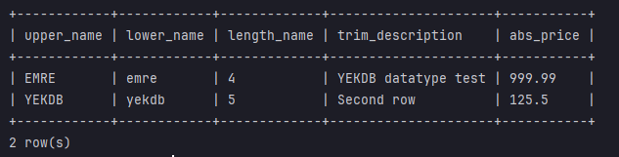
Şekil 1 — UPPER, LOWER, LENGTH, TRIM ve ABS projection sonuçlarının terminal doğrulaması.

4. Extended SQL Data Type Sistemi
Sprint sırasında ortaya çıkan VARCHAR eksikliği, V1 öncesi type sisteminin daha kapsamlı ele alınması gerektiğini gösterdi. Bu nedenle DataType ve ColumnTypeDefinition katmanları genişletildi; length, precision, scale, array element type ve UDT adı gibi metadata alanları persistence/recovery boyunca korunacak şekilde ele alındı.

4.1 Desteklenen Tipler
Kategori | Tipler
Karakter | CHAR(n), VARCHAR(n), TEXT
Boolean | BOOLEAN, BOOL
Sayısal | INTEGER, FLOAT, FLOAT(n), REAL, DOUBLE, NUMERIC, DECIMAL(p,s)
Kimlik | UUID
Zaman | DATE, TIME, TIMESTAMP, INTERVAL
Yapısal | ARRAY, JSON, HSTORE
Genişletilebilir | UDT(name) foundation

4.2 Character ve Numeric Validation
- VARCHAR(n) ve CHAR(n) için length > 0 zorunluluğu.
- INSERT ve UPDATE sırasında maksimum karakter uzunluğu denetimi.
- NUMERIC(p,s) için precision/scale sınırlarının doğrulanması.
- FLOAT(n) için precision aralığı kontrolü.
- ABS(NUMERIC) type inference desteği.
CREATE TABLE datatype_demo (
id INT PRIMARY KEY,
name VARCHAR(20),
code CHAR(5),
description TEXT,
active BOOLEAN,
price NUMERIC(8,2),
ratio FLOAT(24)
);

4.3 Centralized ColumnValueValidator
Phase 15 ile extended type validation, INSERT ve UPDATE executor'larında tekrar eden kod olmaktan çıkarıldı ve ColumnValueValidator üzerinden merkezi hale getirildi. Böylece aynı kolon tipi için iki DML yolunda farklı validation davranışı oluşmasının önüne geçildi.
INSERT ---- > ColumnValueValidator -> Type-specific validation
UPDATE ----/

5. UUID ve Temporal Tipler
UUID, DATE, TIME, TIMESTAMP ve INTERVAL tipleri schema seviyesinde ayrı veri tipleri olarak tanımlanır. V1'de binary row formatını kırmamak amacıyla temporal ve UUID değerleri String representation olarak saklanırken schema tipi üzerinden sıkı doğrulama uygulanır.
- UUID format doğrulaması.
- DATE için gerçek takvim tarihi doğrulaması.
- TIME format ve saat aralığı doğrulaması.
- TIMESTAMP ve timezone offset içeren form doğrulaması.
- Human-readable ve ISO interval form desteği.
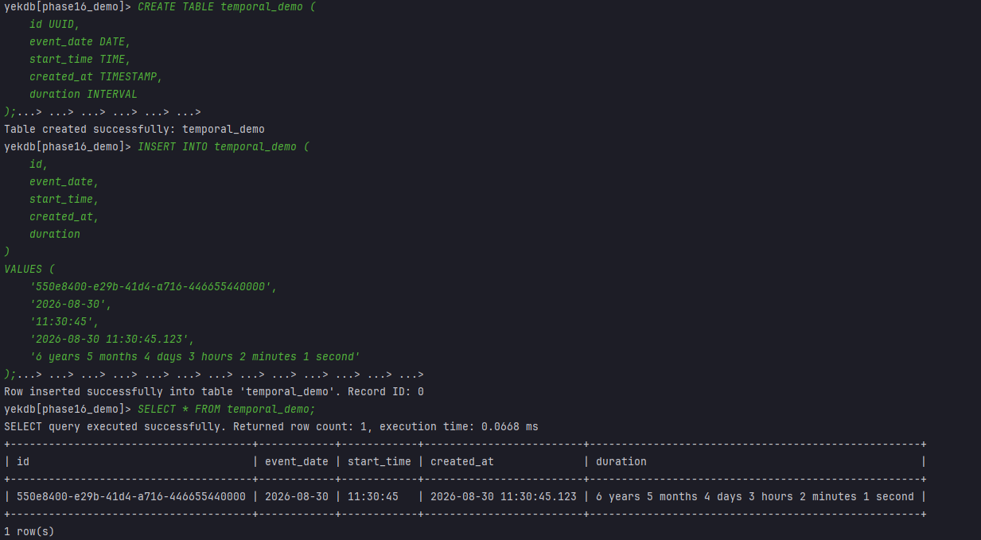
Şekil 2 — UUID, DATE, TIME, TIMESTAMP ve INTERVAL değerlerinin CREATE/INSERT/SELECT canlı terminal testi.

6. ARRAY, JSON ve HSTORE

6.1 ARRAY
V1 kapsamında tek boyutlu ARRAY desteği sağlandı. Element tipi ColumnTypeDefinition içinde korunur ve her eleman kendi temel tipinin validation kurallarına göre doğrulanır.
- INTEGER[] ve TEXT[]
- VARCHAR(n)[] ve NUMERIC(p,s)[]
- BOOLEAN[], UUID[], DATE[] gibi temel tip array'leri
- Element bazlı type validation
- Array metadata persistence/recovery
V1 sınırı
Multi-dimensional ARRAY, JSON[] ve HSTORE[] bu sprintte bilinçli olarak kapsam dışında tutuldu.

6.2 JSON
JSON değerleri V1'de textual representation olarak saklanır; INSERT/UPDATE öncesinde syntax validation uygulanır. JSON query operatorları bu sprintin kapsamında değildir.
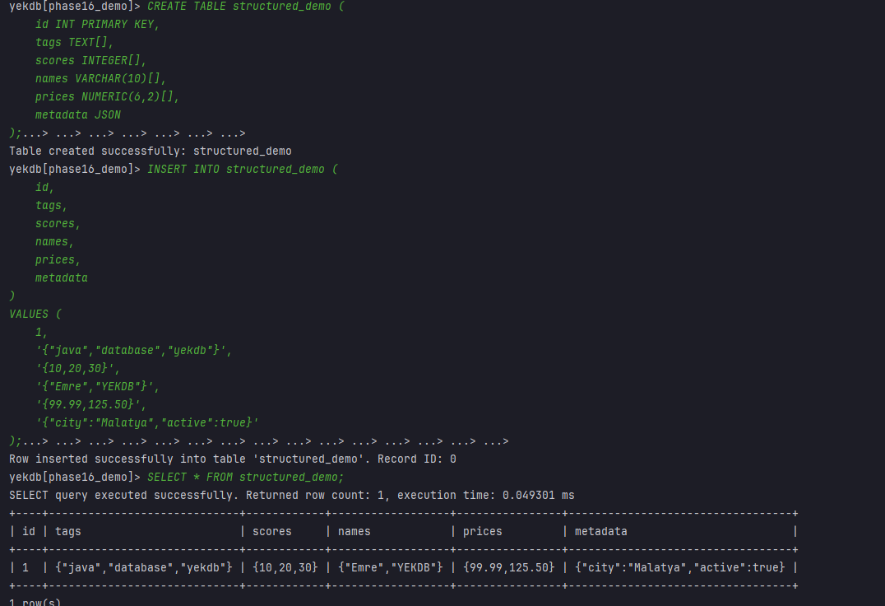
Şekil 3 — TEXT[], INTEGER[], VARCHAR[], NUMERIC[] ve JSON değerlerinin terminalde persistence/recovery doğrulaması.

6.3 HSTORE
HSTORE key/value syntax'i desteklenir. Quoted ve unquoted çiftler, NULL value ve duplicate-key kontrolü uygulanır. Aynı key'in bir kayıtta ikinci kez kullanılması validation hatası üretir.
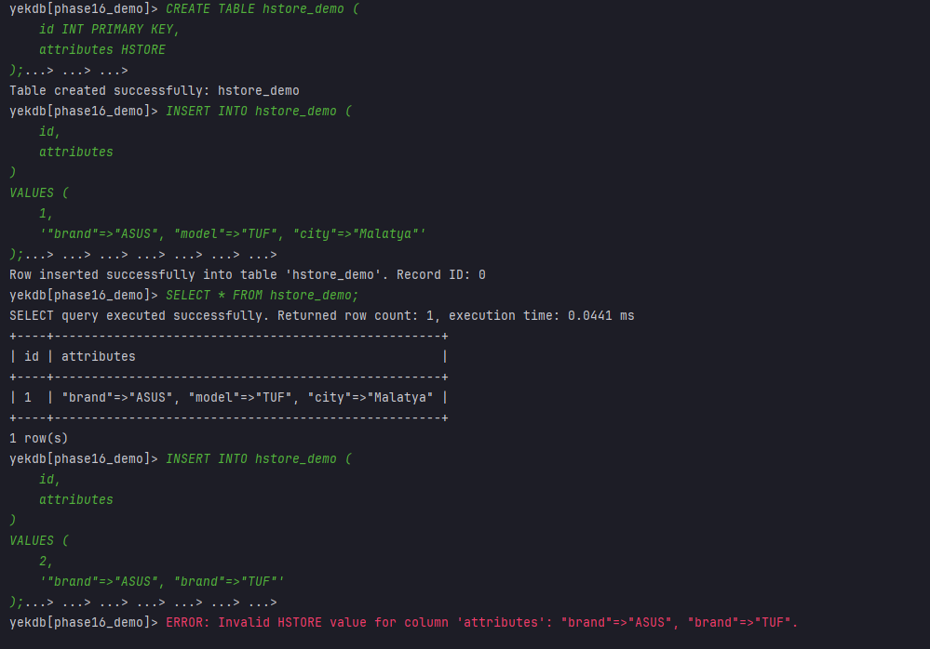
Şekil 4 — Geçerli HSTORE kaydı ve duplicate key rejection davranışının canlı terminal doğrulaması.

7. UDT Foundation
User Defined Type desteği bu sprintte tam SQL DDL olarak değil, ileride genişletilecek bir altyapı katmanı olarak eklenmiştir. UserDefinedTypeRegistry case-insensitive kayıt/çözümleme, duplicate protection ve base type association sağlar.
UserDefinedTypeRegistry registry = new UserDefinedTypeRegistry();

registry.register(
new UserDefinedTypeDefinition(
"email_address",
ColumnTypeDefinition.parse("VARCHAR(320)")
)
);

UDT mevcut kapsam
UDT(name) metadata ve registry foundation mevcuttur. CREATE TYPE / ALTER TYPE / DROP TYPE, composite type, domain ve enum DDL işlemleri sonraki sürümlere bırakılmıştır.

8. Metadata, Serialization ve Recovery
Yeni veri tiplerinin sadece parser tarafından tanınması yeterli değildir. Sprint boyunca type metadata'nın storage katmanında kaybolmaması için CREATE TABLE, ALTER TABLE, rename, metadata write/read ve projection yolları gözden geçirildi.
- VARCHAR/CHAR length metadata
- NUMERIC precision ve scale
- ARRAY element type
- UDT adı
- Extended type declaration recovery
- RowSerializer üzerinden textual extended values round-trip

8.1 Projection Metadata Fix
Canlı terminal testinde WHERE LOWER(city) sorgusu sırasında projected VARCHAR kolonların length metadata'sının kaybolduğu görüldü. SELECT projection artık source column metadata'sını eksiksiz taşır.
source column metadata
|-- dataType
|-- length
|-- precision
|-- scale
|-- arrayElementType
`-- userDefinedTypeName

9. Canlı Terminal Doğrulaması ve Bug Fixler
Unit/integration testlerin ardından Phase 16'da gerçek YEKDB terminali üzerinden uçtan uca doğrulama yapıldı. Bu aşama iki integration bug'ının test suite dışında görünür hale gelmesini sağladı.
Bug | Belirti | Kök Neden | Çözüm
ABS(NUMERIC) | ABS requires a numeric column but got: NUMERIC | Projection type inference NUMERIC'i numeric kabul etmiyordu. | NUMERIC ABS whitelist/type inference hattına eklendi.
VARCHAR projection metadata | VARCHAR length must be greater than zero | SELECT projection length metadata'sını düşürüyordu. | Projection source column metadata'sını tam koruyacak şekilde düzeltildi.

9.1 Function WHERE Final Test
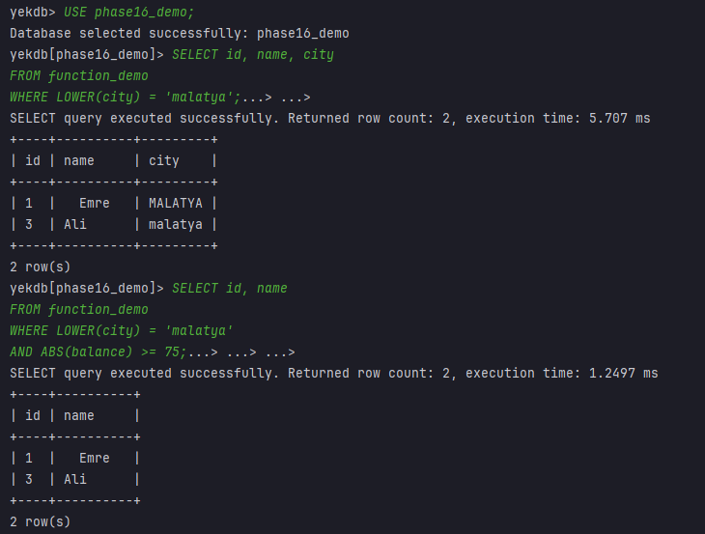
Şekil 5 — LOWER(city) filtresi ve LOWER + ABS + AND kombinasyonunun final terminal sonucu.

9.2 Error Recovery
UNKNOWN_FUNC(name) kontrollü hata üretirken REPL kapanmadı; hemen ardından UPPER(name) sorgusu başarıyla çalıştı. Bu davranış terminal error recovery gereksiniminin karşılandığını doğrular.

10. Test ve Regression Durumu
Final Verification
Compile: SUCCESS
Tests: 1475 / 1475 PASSED
Live Terminal: PASS
Doğrulanan Alan | Durum
Function registry / built-ins | PASS
Nested functions | PASS
SELECT function projection | PASS
Function-aware WHERE | PASS
Function + logical predicates | PASS
Character/boolean types | PASS
Numeric precision/scale | PASS
UUID/temporal | PASS
ARRAY/JSON | PASS
HSTORE | PASS
UDT foundation | PASS
INSERT/UPDATE validation | PASS
Metadata persistence/recovery | PASS
Serialization/deserialization | PASS
Terminal error recovery | PASS
Legacy regression suite | PASS

11. Bilinen V1 Sınırları
- INSERT INTO table VALUES (...) biçiminde kolon listesi olmadan positional INSERT henüz desteklenmiyor.
- Multi-dimensional ARRAY desteği bulunmuyor.
- JSON[] ve HSTORE[] kapsam dışı.
- JSON/HSTORE özel query operatorları henüz eklenmedi.
- UDT tam SQL DDL değildir; registry/foundation seviyesindedir.
- CREATE TYPE / ALTER TYPE / DROP TYPE henüz yoktur.
- ADD COLUMN / DROP COLUMN için non-empty table row rewrite ayrı bir geliştirme konusudur.

12. Sprint Sonucu
Sprint 00-28, YEKDB'nin query expression katmanını scalar function desteğiyle genişletirken aynı zamanda V1 için gerekli olan temel ve yapısal veri tiplerinin büyük bölümünü sisteme kazandırdı. Function subsystem, type validation, metadata persistence ve canlı terminal yürütmesi aynı sprint içinde birlikte doğrulandı.
Sprint sonunda YEKDB yalnızca basit INT/STRING tablolardan daha ileri bir schema modeline; function-aware SELECT/WHERE, precision/length-aware type validation, temporal/structured değerler ve genişletilebilir UDT altyapısına sahip hale geldi.
Sprint 00-28 — CLOSED
1475 / 1475 tests passed • Compile successful • Live terminal validation passed

